

INVESTIGACIÓN DE NUEVAS TECNOLOGÍAS DE PRODUCCIÓN Y USO DE HIDRÓGENO VERDE PARA LA DESCARBONIZACIÓN DE LA INDUSTRIA INTENSIVA ESPAÑOLA
FICHA DE PROYECTO
Convocatoria | MISIONES 2022
Entidad Financiadora | CDTI
Duración | 2022-2025
Presupuesto | 6,6 M €
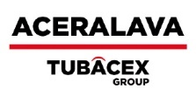



Socios




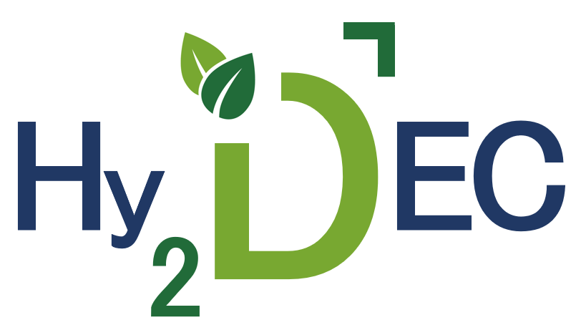


DESCRIPCIÓN DEL PROYECTO
Investigación, desarrollo y validación de nuevas tecnologías emergentes de producción y uso de hidrógeno y oxígeno verde, así como de captura de CO₂, y su integración en procesos reales de la industria intensiva española con el propósito de avanzar en su descarbonización.
ALCANCE DEL TRABAJO DE TR
Desarrollo de un stack PCEC
Estudio del diseño e implementación de un stack de 300 W de electrólisis de agua con tecnología cerámica protónica (PCEC) para la producción de hidrógeno verde. Gracias a una temperatura de operación menor de 600ºC, este electrolizador presenta una mayor viabilidad de integración en procesos de industria intensiva en comparación con la tecnología SOEC (>700ºC).
Desarrollo de un stack AEM
Estudio del diseño e implementación de una celda AEM propia para electrólisis de agua con tecnología de membrana de intercambio aniónico. En base a esta celda, se implementará y validará un stack de 1 kW para la producción de hidrógeno verde.
Desarrollo de captura de CO₂ por Calcium Looping asistido por vacío (VCaL)
Estudio e implementación en TRL 5 de un proceso eficiente de captura de CO₂ destinado a la descarbonización de emisiones industriales gaseosas a alta temperatura. El proceso será validado en base a corrientes gaseosas relevantes y con concentraciones de carbono por encima del 10%.
Integración en industria intensiva
A lo largo del proyecto, TR realizará un estudio de la integración virtual de las tecnologías desarrolladas en procesos industriales reales de las industrias intensivas en el consorcio, así como un análisis de la viabilidad tecno-económica en base a los resultados obtenidos.

